临淄区应急管理局
2022年政府信息公开工作年度报告

本报告按照《国务院办公厅政府信息与政务公开办公室关于印发<中华人民共和国政府信息公开工作年度报告格式>的通知》(国办公开办函〔2021〕30号)和《中华人民共和国政府信息公开条例》要求编制，全文包括总体情况、主动公开政府信息情况、收到和处理政府信息公开申请情况、政府信息公开行政复议及行政诉讼情况、政府信息公开工作存在的主要问题及改进情况、其他需要报告的事项。本年度报告中所列数据统计期限从2022年1月1日到12月31日止。
报告电子版可在临淄区应急管理局政府信息公开网下载（http://www.linzi.gov.cn/gongkai/site_lzqyjglj/）。如对本报告有任何疑问，请与区应急局办公室联系（地址：临淄区雪宫路309号；邮编：255400；联系电话：0533-7163086；传真：0533-7175298；电子信箱：lzaj@zb.shandong.cn）。
一、总体情况
2022年，在区委、区政府的正确领导和上级业务部门的正确指导下，区交通运输局深入落实《中华人民共和国政府信息公开条例》，认真做好政府信息公开工作，加大工作力度,主动公开社会关注度高的信息，工作措施到位，努力让公开成为自觉，让透明成为常态，积极、有序、稳妥推进各项工作。
（一）主动公开情况。其中业务工作29条、法规公文6条、部门会议6条、规划计划3条、社会救助4条、财政信息5条、管理和服务公开信息27条、应急管理信息187条。（以下为部分主动公开信息截图。）
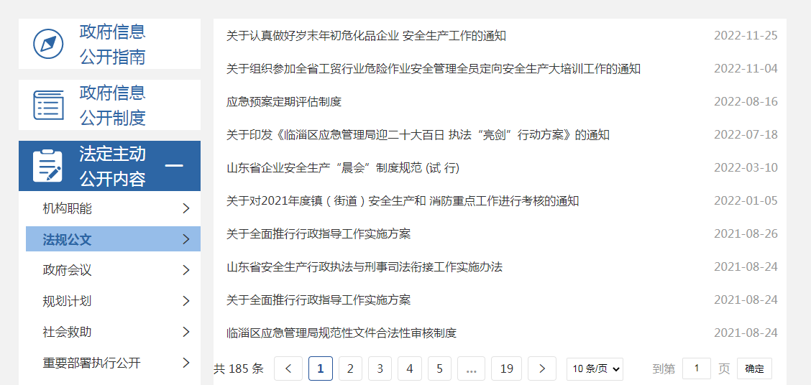
图1.法规公文信息截图
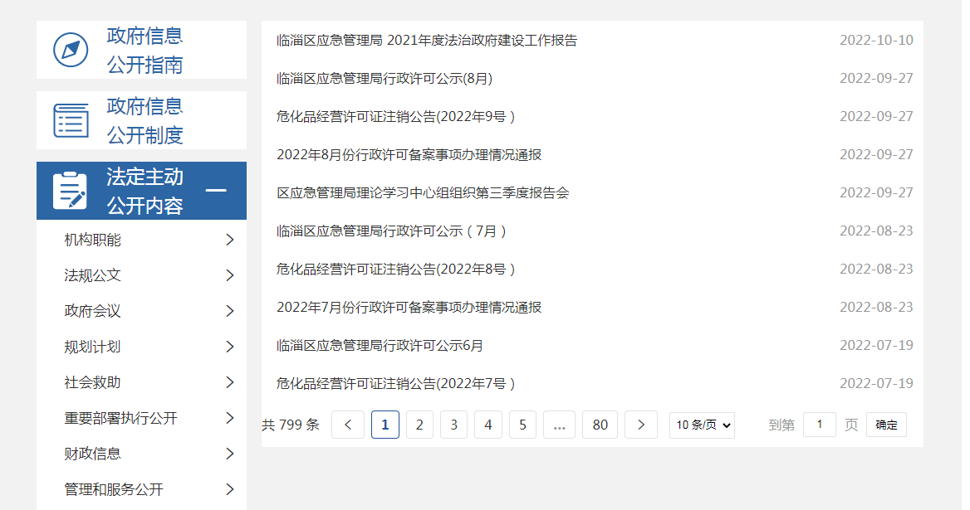
图2.业务工作信息截图

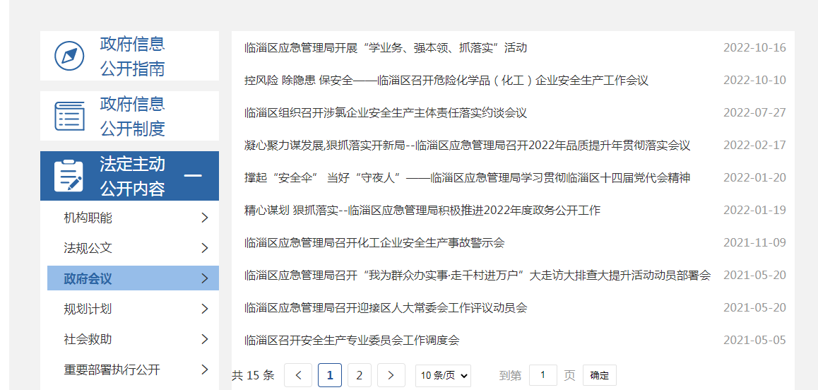
图3.部门会议信息截图

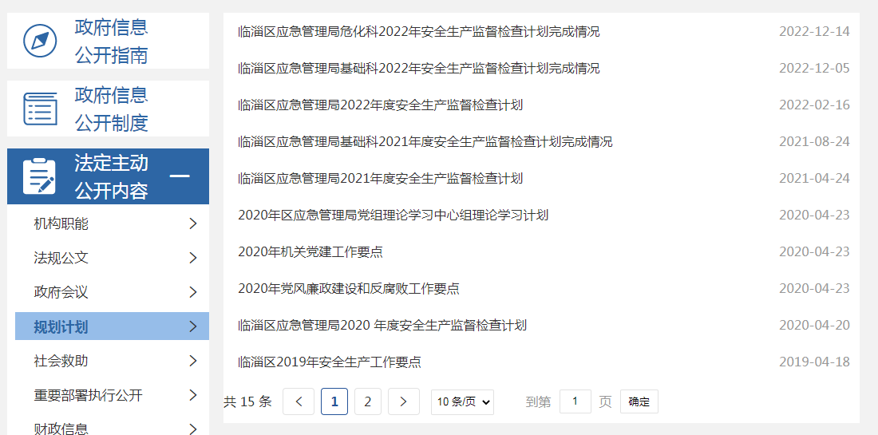
图4.规划计划信息截图

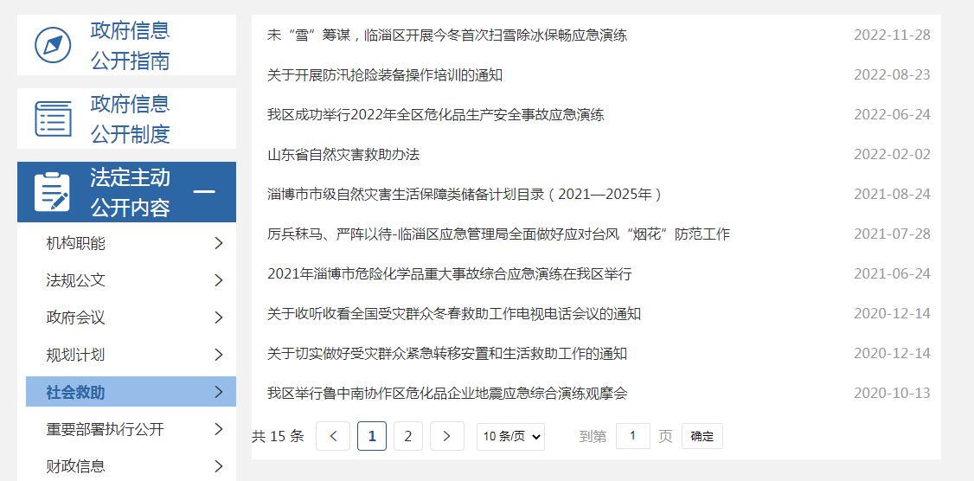
图5.社会救助信息截图

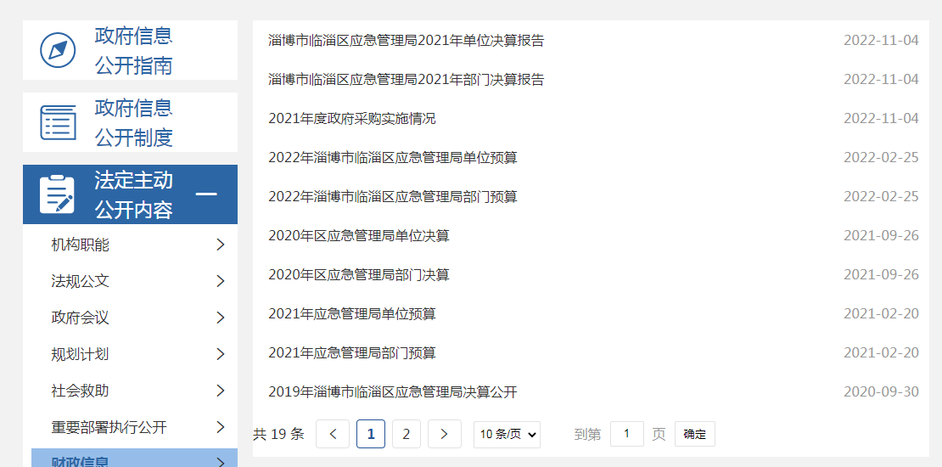
图6.财政信息截图

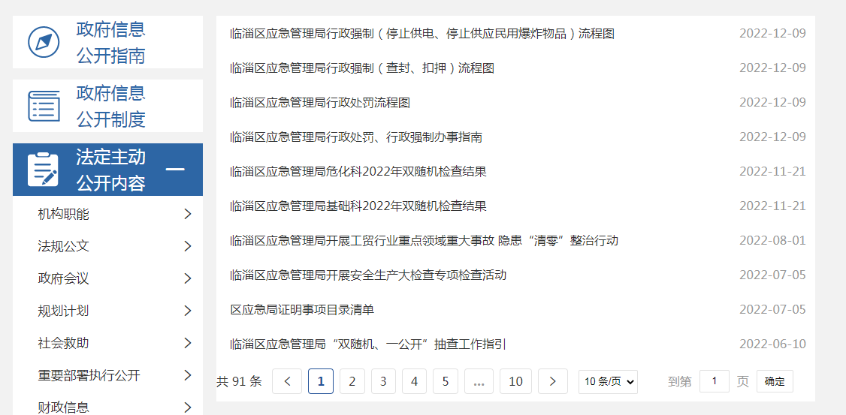
图7.管理和服务公开信息截图

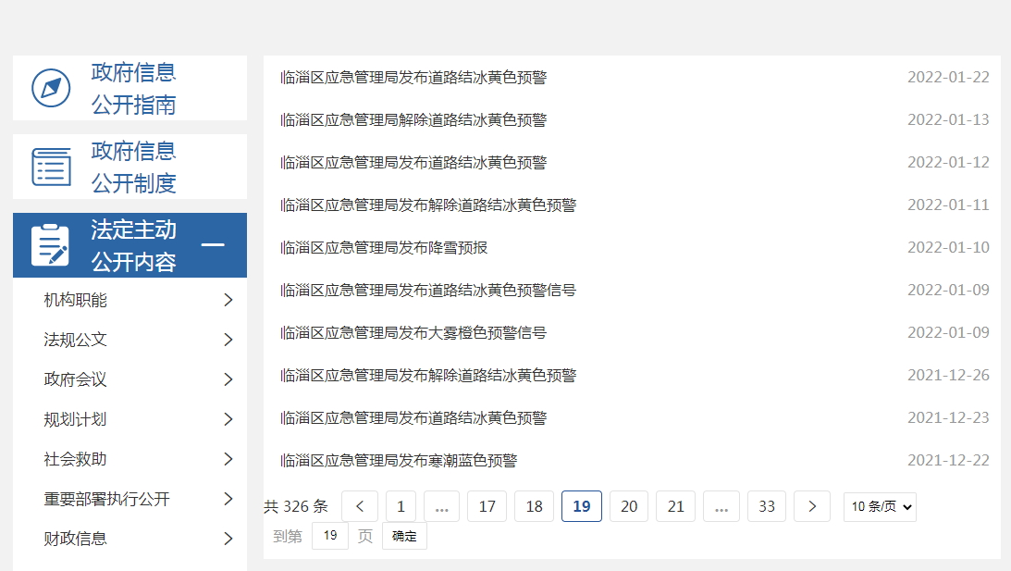
图8.应急管理信息截图

（二）依申请公开情况。根据新条例完善依申请公开制度和公开指南，设立依申请公开受理点，公众可通过电话、邮件、网络等多种方式申请政府信息公开；规范政府信息依申请公开的受理、审查、处理、答复等各环节的工作流程，做好合法性审查，确保答复时限和答复内容的依法依规。2022年，共收到政府信息公开申请1件，予以公开1件。
（三）政府信息管理情况。2022年政务公开工作由区局办公室负责牵头统筹，确定专人负责，各科室按职责分工分别负责，严格按照“谁主管、谁公开、谁负责”的原则开展信息公开工作。进一步完善了《政务公开事项标准目录》《主动公开基本目录》，积极参加政务公开办举办的各类培训活动，实现政务信息栏目的更新和维护。
（四）政府信息公开平台建设情况。一是在区政务公开办的集中指导下，区应急管理局进一步加强信息公开平台建设，及时维护应急管理政府信息公开专栏信息。二是运用新媒体平台，利用“临淄应急管理”微信公众号，主动公开各类信息咨询，提升公开信息的传播广度。
（五）监督保障情况。按照“谁主管、谁公开、谁负责”的原则，把政府信息公开的各项任务分解落实到相关科室，各科室根据负其责的具体业务，指定专门人员负责相关政务公开工作。我局一直重视政府信息公开工作人员的素质教育，积极参加上级部门组织的各类业务培训，更加高效的落实有关工作。
二、主动公开政府信息情况

第二十条 第（一）项
信息内容 | 本年制发件数 | 本年废止件数 | 现行有效件数
规章 | 0 | 0 | 0
行政规范性文件 | 0 | 0 | 0
第二十条 第（五）项
信息内容 | 本年处理决定数量
行政许可 | 234
第二十条 第（六）项
信息内容 | 本年处理决定数量
行政处罚 | 147
行政强制 | 1
第二十条 第（八）项
信息内容 | 本年收费金额（单位：万元）
行政事业性收费 | 0

三、收到和处理政府信息公开申请情况
（本列数据的勾稽关系为：第一项加第二项之和，等于第三项加第四项之和） |  |  | 申请人情况
 |  |  | 自然人 | 法人或其他组织 |  |  |  |  | 总计
 |  |  |  | 商业企业 | 科研机构 | 社会公益组织 | 法律服务机构 | 其他
一、本年新收政府信息公开申请数量 |  |  | 1 | 0 | 0 | 0 | 0 | 0 | 1
二、上年结转政府信息公开申请数量 |  |  | 0 | 0 | 0 | 0 | 0 | 0 | 0
三、本年度办理结果 | （一）予以公开 |  | 1 | 0 | 0 | 0 | 0 | 0 | 1
 | （二）部分公开（区分处理的，只计这一情形，不计其他情形） |  | 0 | 0 | 0 | 0 | 0 | 0 | 0
 | （三）不予公开 | 1．属于国家秘密 | 0 | 0 | 0 | 0 | 0 | 0 | 0
 |  | 2．其他法律行政法规禁止公开 | 0 | 0 | 0 | 0 | 0 | 0 | 0
 |  | 3．危及“三安全一稳定” | 0 | 0 | 0 | 0 | 0 | 0 | 0
 |  | 4．保护第三方合法权益 | 0 | 0 | 0 | 0 | 0 | 0 | 0
 |  | 5．属于三类内部事务信息 | 0 | 0 | 0 | 0 | 0 | 0 | 0
 |  | 6．属于四类过程性信息 | 0 | 0 | 0 | 0 | 0 | 0 | 0
 |  | 7．属于行政执法案卷 | 0 | 0 | 0 | 0 | 0 | 0 | 0
 |  | 8．属于行政查询事项 | 0 | 0 | 0 | 0 | 0 | 0 | 0
 | （四）无法提供 | 1．本机关不掌握相关政府信息 | 0 | 0 | 0 | 0 | 0 | 0 | 0
 |  | 2．没有现成信息需要另行制作 | 0 | 0 | 0 | 0 | 0 | 0 | 0
 |  | 3．补正后申请内容仍不明确 | 0 | 0 | 0 | 0 | 0 | 0 | 0
 | （五）不予处理 | 1．信访举报投诉类申请 | 0 | 0 | 0 | 0 | 0 | 0 | 0
 |  | 2．重复申请 | 0 | 0 | 0 | 0 | 0 | 0 | 0
 |  | 3．要求提供公开出版物 | 0 | 0 | 0 | 0 | 0 | 0 | 0
 |  | 4．无正当理由大量反复申请 | 0 | 0 | 0 | 00 | 0 | 0 | 0
 |  | 5．要求行政机关确认或重新出具已获取信息 | 0 | 0 | 0 | 0 | 0 | 0 | 0
 | （六）其他处理 | 1.申请人无正当理由逾期不补正、行政机关不再处理其政府信息公开申请 | 0 | 0 | 0 | 0 | 0 | 0 | 0
 |  | 2.申请人逾期未按收费通知 要求缴纳费用、行政机关不再处理其政府信息公开申请 | 0 | 0 | 0 | 0 | 0 | 0 | 0
 |  | 3.其他 | 0 | 0 | 0 | 0 | 0 | 0 | 0
 | （七）总计 |  | 1 | 0 | 0 | 0 | 0 | 0 | 1
四、结转下年度继续办理 |  |  | 0 | 0 | 0 | 0 | 0 | 0 | 0

四、政府信息公开行政复议、行政诉讼情况
行政复议 |  |  |  |  | 行政诉讼
结果维持 | 结果纠正 | 其他结果 | 尚未审结 | 总计 | 未经复议直接起诉 |  |  |  |  | 复议后起诉
 |  |  |  |  | 结果维持 | 结果纠正 | 其他结果 | 尚未审结 | 总计 | 结果维持 | 结果纠正 | 其他结果 | 尚未审结 | 总计
0 | 0 | 0 | 0 | 0 | 0 | 0 | 0 | 0 | 0 | 0 | 0 | 0 | 0 | 0
五、存在的主要问题及改进情况
通过认真查找，深入分析，工作中仍存在一些问题：一是政府信息公开的格式不够规范、公开内容有待进一步扩充、程序不够规范；二是政务公开工作人员业务素养不高。
针对存在的问题，在今后工作中，主要从以下几点进行改进：一是加强与区政府办公室的沟通和联系，深化政府信息公开法律法规的学习，虚心接受指导，加强制度建设，完善工作机制，强化政府信息公开工作程序性、规范性；二是加强政务公开工作人员的思想政治教育和业务知识培训，增强责任意识和服务意识。
六、其他需要报告的事项
（一）2022年应急管理局无收取信息处理费情况。
（二）2022年应急管理局无人大代表建议和政协提案办理事项。
（三）年度工作要点落实情况。
1.从关键处发力，提升安全监管效能。深入贯彻落实安全生产国十五条、省八抓二十项、市21条举措，率先在安委办力量保障上发力，配强人员、集中办公，实现了区安委办实体化运作。安委办成立以来，梳理形成了区级领导、镇街道和部门主要负责人的安全生产责任清单和工作任务清单；修订完善了16个专业安委会及其成员单位350余项职责清单；交办70余项难点攻坚事项，挂牌督办问题隐患1个；召开事故现场警示教育会5次、警示教育从业人员300余人；抽查督查5个镇街道、7个部门及26家企业单位，反馈问题115条；考核镇街道6次，约谈镇街道1个。
2.从重点处着手，筑牢安全生产基础。一是数字助安，助力安全监管一数统揽。研发“天齐安务通”微信小程序，实现在线安全教育培训、领导干部“两个清单”定时提醒、企业全要素信息化管理、4449处闲散院落线上管理等功能。二是专家固安，强化隐患排查督促责任落实。聘请中国化学品协会专家对80家重点危化品企业进行诊断检查，共查出2226项问题隐患；针对68家涉氯、涉氢、涉丁二烯和苯乙烯企业召开3场约谈会议；严格五级查隐患、三级抓培训、“开工第一课”、安全晨会等制度，督促企业主体责任落实。三是科技兴安，推动企业本质安全水平再提升。帮扶78危险化学品企业完成“机械化换人、自动化减人、智能化无人”改造提升；推进113家企业和80家加油站安全生产信息化建设应用。四是人才强安，强化企业安全管理水平。严格落实《山东省安全生产条例》和省市部署要求，帮助督促50家企业配备安全总监；研究出台《临淄区危险化学品企业专业人员配备标准（试行）》，明确各类企业专业技术人员配备标准；试运行“临淄区专家库”平台，将163名安全专家纳入专家库。五是标杆创安，开展目视化、标准化企业标杆创建。以“四有六定”为标准，评选11家拟创建标杆企业，进行帮扶创建，并组织观摩学习。六是督查抓安，抓牢安全生产专项整治巩固提升年工作总基调。立足重点时段，狠抓安全生产和疫情防控工作。2022年度，共检查企业316家次，查处问题2099条，立案204家次，处罚393.529382万元。
3.备战防患，扎实落实防汛防台风工作。一是以“一体化”为主导，编制《防汛防台风、抢险救灾应对工作手册》和《防汛防台风抗灾备战重点事项及指挥中心备战事项工作分工、指令（通知）模板指导手册》，构建“12318”汛期应急预案工作体系。二是建立了预警“叫应”机制，培养476名灾害信息员；推进信息化建设，将43路市政防汛和14路水利防汛视频监控接入指挥中心，实现了对关键部位的全天候监控预警。三是摸排区级汛期重点防范区域和关键部位170处，镇街道级隐患487条，逐项制定简便易行的应急预案。
4.演兵强谋，以练为战夯实战斗力。一是按照“平时牵引应急准备、战时指导应急救援”原则，修订完善了《临淄区突发事件总体应急预案》，印发了防汛抗旱防台风、森林火灾、地质灾害等7项自然灾害类应急预案和危险化学品、非煤矿山、油气管道、道路交通等16项事故灾难类专项应急预案。二是突出重点以练为战，探索实战演练、模拟演练、桌面推演等多种形式的演练方式，6月24日在鑫泰石化组织开展全区危化品事故应急演练，7月10日联合多部门组织开展全区防汛防台风综合应急演练。
（四）政务公开工作创新情况
利用门户网站、微信公众号等宣传阵地，围绕应急管理工作，积极弘扬党的理论、精神；在重大活动、重要节点、重要领域和舆情应对处置时，旗帜鲜明、积极作为，及时发声、敢于发声、善于发声；建立党务政务公开制度，及时公开本单位重大决策，进一步提升信息内容的质量和影响力，全年发布重要会议、重要活动、重大政策等信息300余篇。

